Activiteit | Ecoline met wasco
Doelgroep | Kleuter
Doel  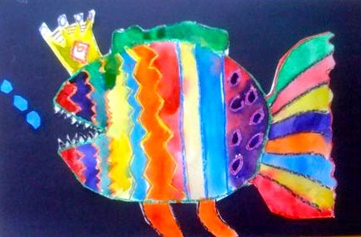 | De kinderen komen in aanraking met het thema oceen/de vis, het materiaal ecoline en wasco ( vet/water) ontwikkelen de fijne motoriek, stimuleren van de creativiteit
Benodigdheden | Voorbeelden van vissen, of boek over vissen, A-3 papier, 200 gram, Bekertjes, Ecoline, wasco, kwasten, Verfschort, Oude kranten
Plaats | Binnen
Voorbereiding | Bedek de hele werkplek met oude kranten, vul de bekertjes met verschillende kleuren ecoline. Leg de kwasten en het papier en de wasco klaar. Geef eerst iedereen de wasco, daarna pas de ecoline ( als de tekening klaar is) Ieder kind krijgt een A-3tje. Introduceer de opdracht door over het thema te praten en laat spullen, boeken ed zien die met de vissen/oceaan ed te maken hebben
Uitvoering | Laat de kinderen een eigen bedachte vis tekenen met wasco, lijnen dik aanzetten.  Ga met de ecoline over de wascotekening heen, dat kan met 1 kleur zijn, maar mag ook meerdere kleuren.
Variatie  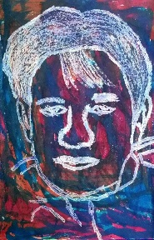 | Maak een’’ Tovertekening’’ door met witte wasco te tekenen, de afbeelding verschijnt dan wanneer er met ecoline overheen geschilderd wordt!

